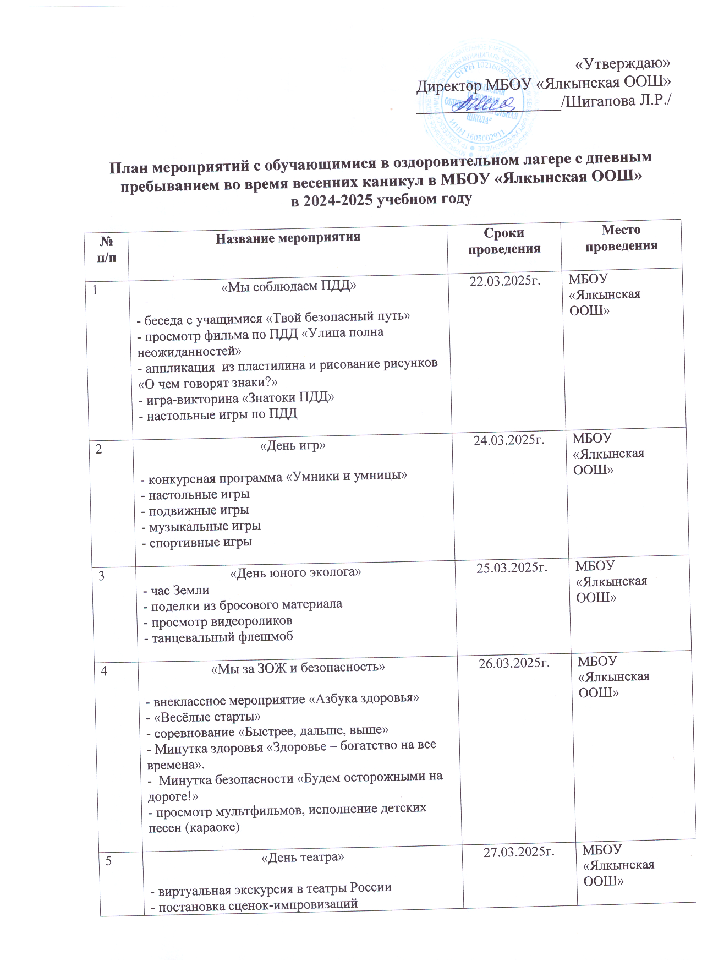
- экскурсия в кинотеатр «Кама» пгт.Алексеевское

«Мы патриоты Родины своей!»  - внеклассное мероприятие посвящённое 80-летию Победы  - патриотическое караоке  - просмотр фильмов военной тематики | 28.03.2025г. | МБОУ «Ялкынская ООШ»
«Международный день птиц»  - внеклассное мероприятие «1 апреля – День птиц»  - рисунки «Пернатые друзья»  - лепка из пластилина «Птицы» | 29.03.2025г. | МБОУ «Ялкынская ООШ»

